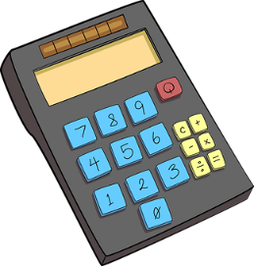Nom : _____________________

**La fraction irréductible**

Une fraction irréductible, c’est une fraction dont le numérateur et le dénominateur n’ont aucun diviseur en commun différent de 1.

C’est une fraction qui ne peut plus être simplifiée.

1. Simplifie les fractions suivantes pour obtenir des fractions irréductibles.

|  |  |  |  |
| --- | --- | --- | --- |
|  |  |  |  |
|  |  |  |  |
|  |  |  |  |
|  |  |  |  |
|  |  |  |  |
|  |  |  |  |